Міністерство освіти і науки України

Український державний університет залізничного транспорту

Факультет інформаційно-керуючих систем та технологій

Кафедра інформаційних технологій

**Звіт**

Лабораторна робота №3

Курс «Хмарні технології зберігання та обробки даних»

**Тема:** використання PaaS "Heroku" для розгортання власного додатку у хмарі.

**Ціль роботи:** реалізувати варіант програми в Python з використанням коду з першої лабораторної роботи. Реалізувати необхідні файли для коректної роботи програми на heroku.

Студент (ка) 2-го курсу 106-ТШІ-Д17 групи

Освітній рівень перший (бакалавр)

Галузь знань 12 Інформаційні технології

Спеціальність 126 Інформаційні системи та технології

Освітньо-професійна програма Технології штучного інтелекту (ТШІ)

Кремінь Сергій Михайлович

(прізвище та ініціали)

Кількість балів: _________

Дата (и) зарахування роботи

__________

Харків, 2020-2021нав.рік

**Хід роботи:**

1. Налаштувати власний проект для розгортання на платформі Heroku.
2. Завантажити на GitHub розроблений в ЛР №1 програмний код.
3. Зв'язати аккаунт Heroku із GitHub.
4. Розгорнути проект на Heroku (в консолі) на оцінку до 80 балів.

**Код програми в папці triangle в файлі __init__.py:**

import math  
import copy  
  
  
class Rectangle:  
 def __init__(self, a, b):  
 self.__a = a  
 self.__b = b  
  
 @property  
 def a(self):  
 return self.__a  
  
 @a.setter  
 def a(self, value):  
 if value <= 0:  
 raise ValueError("Side A of the rectangle must be greater than 0")  
 self.__a = value  
  
 @property  
 def b(self):  
 return self.__b  
  
 @b.setter  
 def b(self, value):  
 if value <= 0:  
 raise ValueError("Side B of the rectangle must be greater than 0")  
 self.__b = value  
  
 def get_perimeter(self):  
 return (self.__a + self.__b) * 2  
  
 def get_area(self):  
 return self.__a * self.__b  
  
 def is_equal(self, r2):  
 return self.__a == r2.__a and self.__b == r2.__b  
  
 def get_rectangle(self):  
 return "The resulting rectangle: \nA: {} \t B: {}".format(self.__a, self.__b)

if __name__ == '__main__':  
 r1 = Rectangle(2, 4)  
 r2 = copy.deepcopy(r1)  
 r3 = Rectangle(3, 6)  
  
 print(r1)  
 print(r2)  
 print(r3)  
  
 print("Perimeter of the first rectangle = ", r1.get_perimeter(), "Area of the first rectangle = ", r1.get_area())  
 print("Perimeter of the second rectangle = ", r3.get_perimeter(), "Area of the second rectangle = ", r3.get_area())  
  
 if r1.is_equal(r3):  
 print("First rectangle is equal to second rectangle")  
 else:  
 print("First rectangle is not equal to second rectangle")

**Результати коду:**

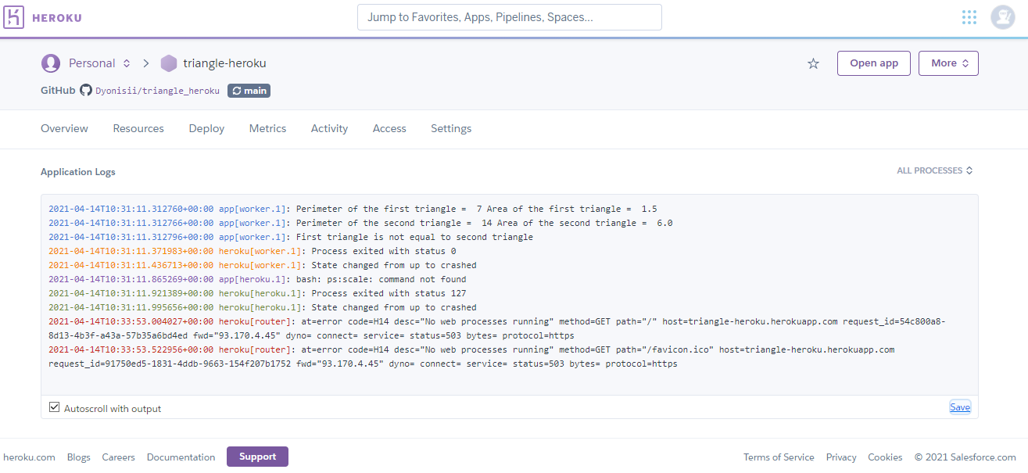

**Висновки:**

Переваги використання Heroku:

* Дозволяє розробнику зосередитися на коді замість інфраструктури.
* Підвищити продуктивність команди розробників хмарних додатків.
* Пропонує єдиний білінг для всіх проектів з розбивкою по командам.
* Моніторинг і підвищення продуктивності завдяки розширеному моніторингу додатків.
* Допомагає вашій розробці, забезпечення якості та зацікавленим сторонам бізнесу створити єдину інформаційну панель.
* Форма підтримки Сучасні відкриті мови.
* Високопродуктивна інтеграція з Salesforce.
* Проста горизонтальна і вертикальна масштабованість.